Schulversuchspraktikum
Isabelle Faltiska
Sommersemester 2015
Klassenstufen 7 & 8
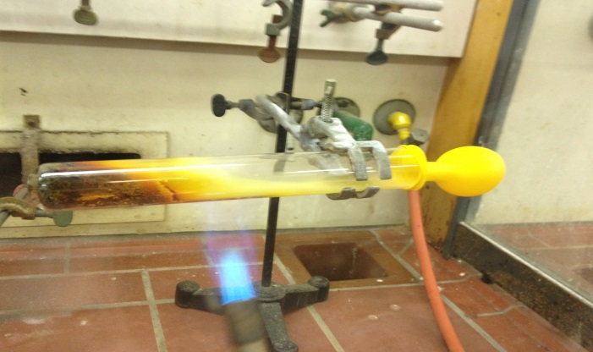
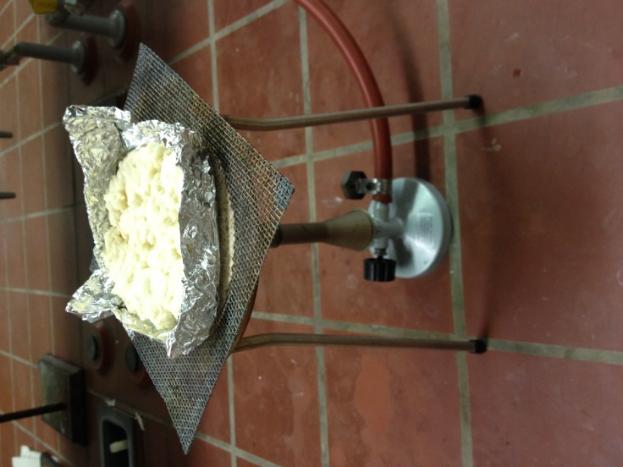
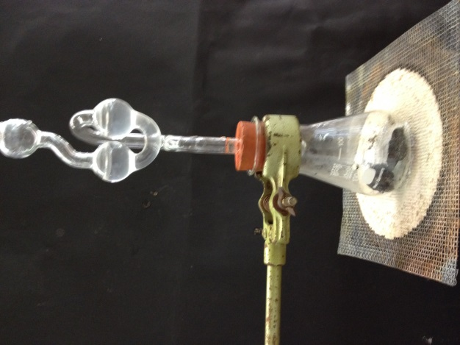

Merkmale einer chemischen Reaktion

Auf einen Blick:
Im Folgenden werden ein Lehrerversuch und ein Schülerversuch zum Thema „Merkmale einer chemischen Reaktion“ für die Klassenstufen 7 & 8 vorgestellt. Die Versuche sollen die Merkmale von chemischen Reaktionen zeigen, wie Stoffumwandlung und Energieumsatz. Der Lehrerversuch soll zudem erklären, dass auch „unsichtbare“ Stoffe bei chemischen Reaktionen entstehen können, hier Kohlenstoffdioxid, und den Nachweis für dieses zeigen. Hierfür kann auch das gleichnamige AB „Verglühen von Kohle“ verwendet werden. Im Schülerversuch sollen die Schülerinnen und Schüler (SuS) erkennen, dass sie alltäglich mit chemischen Reaktionen umgeben sind und das Beobachten und Protokollieren üben.

Inhalt

1 Beschreibung des Themas und zugehörige Lernziele 2
2 Relevanz des Themas für SuS der 7. & 8. Jahrgangstufe und didaktische Reduktion 3
3 Lehrerversuch – Verglühen von Kohle 4
4 Schülerversuch – Brot backen 5
5
5 Didaktischer Kommentar zum Schülerarbeitsblatt 6
5.1 Erwartungshorizont (Kerncurriculum) 6
5.2 Erwartungshorizont (Inhaltlich) 7

Beschreibung des Themas und zugehörige Lernziele
Das Thema „Merkmale einer chemischen Reaktion“ ist im Basiskonzept Chemische Reaktion eingebettet. Hierbei sollen die SuS chemische Reaktionen anhand der Merkmale Stoffumsatz, Energieumsatz und Teilchenumsatz erkennen und erklären können. Stoffumsatz bedeutet, dass bei einer chemischen Reaktion Stoffe in andere Stoffe umgewandelt werden, wobei auch die Fachbegriffe Edukte und Produkte eingeführt werden sollten. Hierbei sollen SuS dann aufgrund von Versuchsbeobachtungen beschreiben können, dass nach einer chemischen Reaktion die Ausgangsstoffe (Edukte) nicht mehr vorliegen und gleichzeitig immer neue Stoffe (Produkte) entstehen. Das Merkmal des Energieumsatzes beinhaltet das Beobachten und Erklären von endo- oder exothermen Reaktionen. Die SuS sollen beschreiben können, dass chemische Reaktionen immer mit einem Energieumsatz verbunden ist. Außerdem sollen die SuS die Reaktionen auf Teilchenebene beschreiben können, welches das Merkmal des Teilchenumsatzes umfasst. Die SuS sollen die Umgruppierung von Teilchen bei einer chemischen Reaktion erklären und beschreiben können. Auf der Basis des Wissens über die Merkmale chemischer Reaktionen sollen die SuS schließlich auch in ihrer Umwelt chemische Reaktionen erkennen und beschreiben können. Hierzu können auch Nachweisreaktionen für bestimmte Stoffe, wie zum Beispiel Kohlenstoffdioxid, eingeführt werden, damit die SuS ihre Vermutungen über Edukte und Produkte von Reaktionen überprüfen können.
Im Folgenden werden zwei Versuche vorgestellt, mit deren Hilfe die SuS den Alltagsbezug chemischer Reaktionen erkennen sollen. Außerdem wird mit dem Lehrerversuch „Verglühen von Kohle“ eine Nachweisreaktion für Kohlenstoffdioxid eingeführt, welche auch für die weiteren Klassenstufen von Relevanz ist. Bei V1 sollen die SuS das Beobachten, Protokollieren und Deuten von Versuchen verbessern, wobei das gleichnamige Arbeitsblatt zur Hilfe genommen werden kann. Die SuS können bei diesem Versuch die Rektion sowohl auf Stoff-, als auch auf Teilchenebene beschreiben, da es sich um eine relativ einfache Reaktion handelt, bei der nur das Wissen über das Vorhandensein von Sauerstoff in der Luft und die Reaktion von Sauerstoff mit Kohlenstoff nötig ist.
Beim Schülerversuch „Brot backen“ sollen die SuS eigenständig einen Versuch durchführen, bei dem sie vor allem das Merkmal des Stoffumsatzes kennenlernen sollen. Den Versuch auf Teilchenebene zu beschreiben wäre an dieser Stelle noch zu komplex, jedoch können die SuS bereits beobachten, dass die Edukte andere Eigenschaften haben als die Produkte und zudem Energie zugefügt werden muss, damit die Reaktion stattfindet. Bei der Durchführung des Versuches kann auch gut nochmals die Thematik der Lebensmittel als Chemikalien thematisiert werden und dass diese sobald sie im Labor verwendet werden, nicht mehr zum Verzehr geeignet sind.

Relevanz des Themas für SuS der 7. & 8. Jahrgangstufe und didaktische Reduktion
Chemische Reaktionen finden täglich im Alltag der SuS statt, beim Kochen, Anzünden von Kerzen oder Wunderkerzen oder beim Rosten der Fahrradkette. Somit können die SuS an vielen Stellen Bezüge zwischen ihrer Umwelt und chemischen Reaktionen finden.
Wichtig bei der Durchführung der Versuche ist, dass die SuS deutlich erkennen können, dass eine chemische Reaktion abläuft. Dies gelingt am besten wenn es Farbänderungen, Masseänderungen (z.B. bei der Reaktion von Eisenwolle mit Sauerstoff) oder andere Eigenschaftsänderungen gibt. Auf dieser Grundlage können sie gut den Stoffumsatz einer chemischen Reaktion beschreiben.
Auch der Energieumsatz kann einfach mit exothermen oder endothermen Reaktionen verdeutlicht werden. Die SuS können hierbei beobachten, dass bei chemischen Reaktionen immer Energie frei wird oder dem System zugeführt werden muss, damit die Reaktion abläuft. Hierbei muss nicht nur auf Energie in Form von Wärme eingegangen werden, auch der Energieumsatz in Form von Licht kann zumindest auf phänomenologischer Ebene thematisiert werden.
Um die Versuche auf Teilchenebene beschreiben zu können, muss zunächst das Wissen über Daltons Atommodell vorhanden sein und das Wissen darüber, dass bei einer Rektion niemals Atome „verschwinden“, sondern nur anders angeordnet werden und so neue Stoffe entstehen. Mithilfe dieses Wissens können die SuS Reaktionen auch auf Teilchenebene beschreiben und Wortgleichungen, sowie Modelle zu Reaktionen aufstellen.
Bei dem Versuch „Brot backen“ ist eine didaktische Reduktion nötig, da die Betrachtung der Reaktion, die bei diesem Versuch stattfindet, auf Teilchenebene zu komplex wäre und hierbei somit nur die Stoffebene betrachtet wird. Außerdem wurde bei dem Lehrerversuch darauf verzichtet, näher auf die genaue Zusammensetzung der Asche einzugehen und auch die Reaktionsgleichung wurde nur durch eine Wortgleichung dargestellt. Außerdem wird der Kohlenstoffdioxidnachweis nur phänomenologisch vorgestellt ohne auf die Reaktion, die beim Nachweis stattfindet, einzugehen.

Lehrerversuch – Verglühen von Kohle
Bei diesem Versuch sollen die SuS beobachten, dass das Verbrennen von Kohle, welches im Alltag zum Beispiel beim Grillen stattfindet, auch eine chemische Reaktion ist. Des Weiteren soll der Versuch verdeutlichen, dass bei chemischen Reaktionen auch unsichtbare Stoffe teilnehmen können bzw. hier als Produkte entstehen. Zudem müssen die SuS die Nachweisreaktion von Kohlenstoffdioxid durch Kalkwasser bereits kennen.

Gefahrenstoffe
Calciumhydroxid |  |  | H: 315, 318, 335 |  |  | P: 261 280, 305+351+338
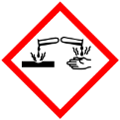

Materialien: Dreifuß, belegtes Drahtnetz, Bunsenbrenner, Erlenmeyerkolben, Stopfen mit Gärröhrchen
Chemikalien: Holzkohle, Calciumhydroxid-Lösung
Durchführung: Die Holzkohle wird in den Erlenmeyerkolben gegeben und mit dem Stopfen, an dem ein Gärröhrchen befestigt ist, verschlossen. Nun wird Calciumhydroxid-Lösung in das Gärröhrchen gegeben. Der Erlenmeyerkolben wird auf das belegte Drahtnetz auf dem Dreifuß gestellt und mit dem Bunsenbrenner erhitzt bis die Kohle glüht. Die Beobachtungen werden protokolliert.
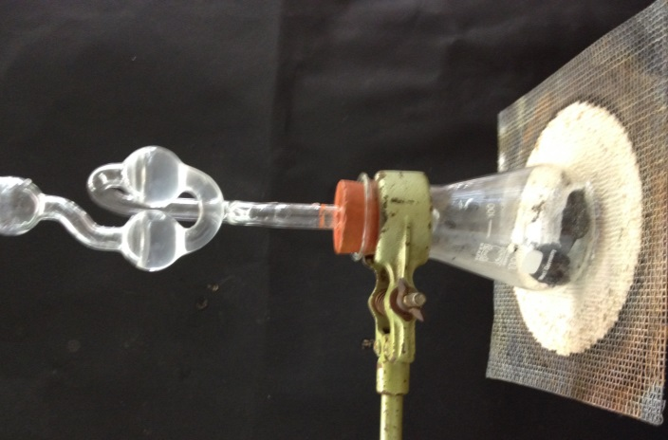
Abb. 1 - Versuchsaufbau zu V1 – Verglühen von Kohle

Beobachtung: Die Kohle fängt beim Erhitzen an zu Glühen und im Gärröhrchen steigen Gasblasen auf. Die Calciumhydroxid-Lösung trübt sich. Am Ende der Reaktion befindet sich Asche im Erlenmeyerkolben.
Deutung: Bei dem Verglühen von Kohle handelt es sich um eine chemische Reaktion, da hierbei eine Stoffumwandlung stattfindet. Die Kohle reagiert zu Asche und Kohlenstoffdioxid, welcher mithilfe der Calciumhydroxid-Lösung nachgewiesen werden kann.
Entsorgung: Die Asche und restliche Kohlestücke können nach Abkühlen im Hausmüll entsorgt werden. Die Calciumhydroxid-Lösung kann im Abwasser entsorgt werden.
Literatur: in Anlehnung an A. Flint und C. Collin, http://www.didaktik.chemie.uni- rostock.de/fileadmin/MathNat_Chemie_Didaktik/Downloads/Anfangsun- terricht.pdf (zuletzt aufgerufen am 05.08.2015 um 18:30 Uhr)

Um zu zeigen, dass „unsichtbare“ Stoffe auch als Edukte an einer Reaktion teilnehmen könne, könnte Eisenwolle in Sauerstoffatmosphäre verbrannt und dabei die Masse vor und nach der Reaktion verglichen werden.

Schülerversuch – Brot backen
Dieses Experiment kann zur Einführung des Begriffs der chemischen Reaktion verwendet werden, da es sehr alltagsnah ist und den SuS verdeutlicht, dass überall um sie herum chemische Reaktionen stattfinden. Hierbei sollte jedoch nur auf die Stoffebene eingegangen werden, da die Betrachtung des Versuches auf Teilchenebene zu komplex wäre.
Es werden keine Gefahrstoffe verwendet!
Materialien: Dreifuß, belegtes Drahtnetz, Alufolie, Bunsenbrenner, Becherglas, Glasstab
Chemikalien: Mehl, Backpulver, Salz, Wasser, Öl
Durchführung: Es werden 6 Löffel Mehl, 3 Löffel Backpulver, eine Spatelspitze Salz und etwa 30 mL Wasser in ein Becherglas gegeben und mit dem Glasstab verrührt. Die Alufolie wird zu einer Backform geformt und die Mischung wird hineingegeben. Anschließend wird die Backform auf das Drahtnetz, welches auf dem Dreifuß platziert wurde, gegeben. Nun wird der Bunsenbrenner angestellt und die Mischung erhitzt. Es wird die Veränderung der Mischung beobachtet und protokolliert.
Beobachtung: Die zunächst zähflüssige Mischung wird fest und verändert ihre Farbe von beige zu braun. Die einzelnen Stoffe sind nicht mehr erkennbar.
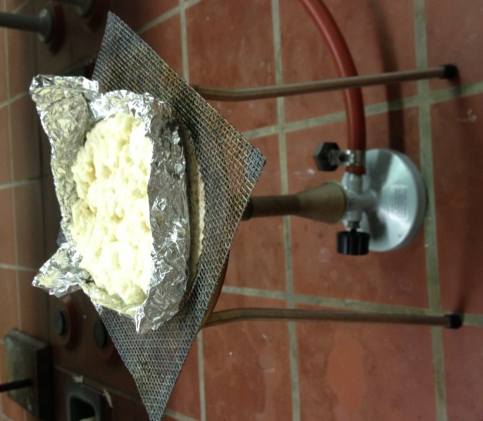
Abb. 2 - Versuchsaufbau zu V2 – Brot backen
Deutung: Beim Backen findet eine chemische Reaktion statt, welches daran erkennbar ist, dass das Produkt andere Eigenschaften hat als die Edukte.
Entsorgung: Die Alufolie und das Brot kann nach Abkühlen in den Hausmüll entsorgt werden.
Literatur: Universität Duisburg-Essen, kein Datum angegeben
https://www.uni-due.de/~hc0014/Material_So_2005/Einf_Chem_Reak tionen.doc+&cd=1&hl=de&ct=clnk&gl=de (zuletzt aufgerufen am 05.08.2015 um 19:30 Uhr)
Dieses Experiment kann zur Einführung des Begriffs der chemischen Reaktion verwendet werden, da es sehr alltagsnah ist und den SuS verdeutlicht, dass überall um sie herum chemische Reaktionen stattfinden. Hierbei sollte jedoch nur auf die Stoffebene eingegangen werden, da die Betrachtung des Versuches auf Teilchenebene zu komplex wäre.
Außerdem sollte thematisiert werden, dass Lebensmittel, welche im Labor verwendet werden, nicht mehr zum Verzehr geeignet sind, sondern als Chemikalien betrachtet werden.

Arbeitsblatt – Verglühen von Kohle
Jeden Tag sind wir von chemischen Reaktionen umgeben: beim Kuchenbacken, beim Anzünden eines Streichholzes oder beim Grillen im Sommer. Im folgenden Versuch werdet ihr genauer beobachten können, was beim Grillen mit der Kohle passiert.
Beobachte den Lehrerversuch aufmerksam und notiere dir das Aussehen des Stoffes vor und nach der Reaktion.

Gefahrenstoffe
Calciumhydroxid |  |  | H: 315, 318, 335 |  |  | P: 261 280, 305+351+338

Materialien: Dreifuß, belegtes Drahtnetz, Bunsenbrenner, Erlenmeyerkolben, Stopfen mit Gärröhrchen
Chemikalien: Holzkohle, Calciumhydroxid-Lösung
Beobachtung: ____________________________________________________________________________________
____________________________________________________________________________________
_____________________________________________________________________________________
_____________________________________________________________________________________
_____________________________________________________________________________________

Auswertung:
Aufgabe 1: Nenne die drei Merkmale einer chemischen Reaktion

Aufgabe 2: Formuliere die Wortgleichung für die Verbrennungsreaktion.

Aufgabe 3: Erkläre, welche der Merkmale bei der Verbrennungsreaktion im Versuch zutreffen und warum.

Aufgabe 4: Diskutiere 3 weitere chemische Reaktionen, die im Alltag stattfinden können mit Hilfe der Merkmale einer chemischen Reaktion.

Didaktischer Kommentar zum Schülerarbeitsblatt
Das Arbeitsblatt behandelt die Merkmale der chemischen Reaktionen am Beispiel vom Verglühen von Kohle. Die Merkmale chemischer Reaktionen sind in den Basiskonzepten Chemische Reaktion und Energie eingebettet, wobei die SuS hierbei sowohl die Stoff, als auch die Teilchenebene beschreiben sollen. Auch sollen die SuS erklären können, dass ein weiteres Merkmal chemischer Reaktionen der Energieumsatz ist. Das Arbeitsblatt kann unterstützend zum Versuch V1 – Verglühen von Kohle eingesetzt werden, da die SuS mit Hilfe des Arbeitsblattes das Beobachten, Protokollieren und Deuten von Versuchen verbessern können.
Allerdings sollten die SuS bereits Vorwissen über die Merkmale chemischer Reaktionen haben und diese erkennen. Außerdem müssen sie für die Deutung des Versuchs wissen, dass Sauerstoff in der Luft vorhanden ist und dieser mit dem Kohlenstoff zu Kohlenstoffdioxid reagieren kann.
Im Laufe der Unterrichtsstunde sollen die SuS den Lehrerversuch beobachten, protokollieren und deuten. Hierzu werden zunächst die Merkmale einer chemischen Reaktion abgefragt und in wie weit diese auf die Reaktion zutreffen. Somit müssen die SuS ihr bereits vorhandenes Vorwissen anwenden und auf diesen Versuch übertragen. Zudem üben sie das Aufstellen von Wortgleichungen und Verwenden von Fachsprache, welches wichtig ist für die höheren Klassenstufen. Auch sollen die SuS erklären, wo in ihrer Umwelt weitere chemische Reaktionen ablaufen könnten und sie lernen eine weitere Nachweisreaktion kennen.

Erwartungshorizont (Kerncurriculum)
Im Folgenden soll der Bezug des Arbeitsblattes zum Kerncurriculum gezeigt werden:

Basiskonzept Chemische Reaktion:

Fachwissen: Die SuS beschreiben, dass nach einer chemischen Reaktion die Aus- gangsstoffe nicht mehr vorliegen und gleichzeitig immer neue Stoffe entstehen. (Aufgabe 1,2 und 3)
Die SuS beschreiben, dass chemische Reaktionen immer mit einem Energieumsatz verbunden sind. (Aufgabe 1,2 und 3)
Die SuS beschreiben, dass bei chemischen Reaktionen die Atome erhalten bleiben und neue Teilchenverbände gebildet werden. (Aufgabe 1,2 und 3)
Erkenntnisgewinnung: Die SuS wenden Nachweisreaktionen an. (Aufgabe 5)
Kommunikation: Die SuS unterscheiden Fachsprache von Alltagssprache beim Be- schreiben chemischer Reaktionen. (Versuch, Aufgabe 3)
Bewertung: Die SuS erkennen, dass chemische Reaktionen in der Alltagswelt stattfinden. (Aufgabe 4)
Aufgabe 1 entspricht Anforderungsbereich 1, da die SuS lediglich ihr Vorwissen anwenden müssen, um die drei Merkmale chemischer Reaktionen zu nennen.
Aufgabe 2 kann der Anforderungsbereich 2 zugeordnet werden, da die SuS hier ihr bereits erworbenes Wissen über das Aufstellen von Wortgleichungen anwenden müssen und auf diesen Versuch übertragen sollen.
Bei Aufgabe 3 handelt es sich ebenfalls um Anforderungsbereich 2, da die SuS hier ihr Vorwissen über die Merkmale chemischer Reaktionen benötigen und sie auf diese Reaktion anwenden sollen.
Aufgabe 4 entspricht Anforderungsbereich 3, da die SuS hier ihr Wissen über die Merkmale chemischer Reaktionen auf ihre Umwelt übertragen sollen und verschiedene chemische Reaktionen aus dem Alltag nennen sollen.

Erwartungshorizont (Inhaltlich)
Aufgabe 1:
Die Merkmale einer chemischen Reaktion sind Stoffumsatz, Energieumsatz und Teilchenumsatz.

Aufgabe 2:
Kohlenstoff + Sauerstoff Kohlenstoffdioxid

Aufgabe 3:
Stoffumsatz: Die Kohle und die Asche haben unterschiedliche Eigenschaften, Während die Kohle fest und schwarz ist, ist die Asche grau und pulverartig.
Energieumsatz: Die Kohle fängt an zu glühen und glüht nach dem Wegnehmen des Bunsenbrenners weiter, es wird also Energie frei und handelt sich somit um eine exotherme Reaktion.
Teilchenumsatz: Auf Teilchenebene reagieren die Sauerstoffmoleküle mit dem Kohlenstoff der Kohle, es entstehen Kohlenstoffdioxidmoleküle, somit findet eine Teilchenumordnung statt.
Konstante Massenverhältnisse: Die Ausgangsstoffe reagieren immer in einem bestimmten Massenverhältnis miteinander. Das Atomzahlverhältnis der Elemente ist bei den Produkten konstant.
Massenerhaltung: Die Masse der Produkte entspricht der Masse der Edukte.

Aufgabe 4:
Weitere chemische Reaktionen finden beim Anzünden von Streichhölzern oder Wunderkerzen statt, beim Brot- oder Kuchenbacken und beim Rosten von Metallgegenständen.

